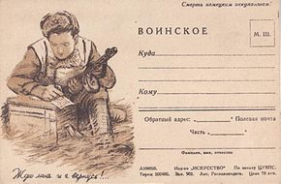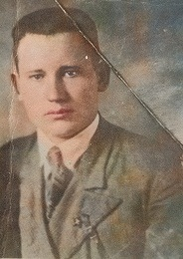

Письмо в Бессмертный полк Подвинцеву Н.Г.
Здравствуйте, Николай Григорьевич!

Пишет Вам ученица 8 Г класса МАОУ «Гимназия № 76» Зырянова Алиса. Я узнала о Вас на уроке литературы от своей учительницы Елены Викторовны, которая приходится Вам внучкой. Конечно, я знаю о Вас совсем немного, но то, что я знаю, заставляет меня все больше задумываться о долге перед Родиной. Меня очень поразила Ваша история. Вам было всего 22 года, вы были курсантом Московского военно-политического училища им. В.И. Ленина, даже не успели получить диплом… Вы младший политрук, вы проводили беседы с бойцами, поддерживали и успокаивали солдат перед боем, вселяли в них веру в Великую победу, призывали их на борьбу с врагом, были для них примером мужества и отваги.

Вы честно служили Родине, столько, сколько смогли. В документах сказано, что Подвинцев Николай Григорьевич, младший политрук, служивший в составе 540 стрелкового полка 120 стрелковой дивизии, погиб в сражении под Тулой в декабре 1941 года. К сожалению, Ваша могила до сих пор так и не найдена… Горечь утраты очень тяжело пережили Ваши мать, братья и сёстры. 76 лет велись поиски Вашей могилы родственниками, но нашлась лишь информация о Вашем пути военных действий.

Николай, я никогда не встречалась Вами в реальной жизни, а видела лишь фотографии и документы. Я никогда не разговорила лично с Вами, но слышала удивительную историю о Вас и Вашей храбрости. Вы не знаете меня, но я знаю Вас! И Вы для меня олицетворение смелости, стойкости, силы воли и настоящего мужества. Я хочу искренне поблагодарить Вас, Николай, как представителя всех солдат, отдавших свою жизнь за победу, от всех подростков и взрослых, пожилых людей и ещё совсем маленьких ребят! Вы сделали для нашей страны больше, чем каждый из нас. Вы спасли Россию, но, что еще важнее, Вы спасли наш великий народ! Вы отдали свою жизнь за Родину и наше счастливое детство! И мы, люди 21-го века, живущие под мирным небом, не знающие такого ужаса, как беспощадная война, от всей души благодарим Вас за это!

Работа Зыряновой Алисы, ученицы 8Г класса МАОУ «Гимназия № 76».
Учитель Подвинцева Е.В.

